**第19课 北洋军阀统治时期的政治、经济与文化**

1.“国体初建，民权未张，是以野心家竟欲覆民政而复帝制……所幸革命之元气未消，新旧两派皆争相反对帝制自为者，而民国乃得中兴。”这段文字写于

A．19世纪中期 B．19世纪末期 C．20世纪初期 D．20世纪中期

2．保守派、维新派和激进派都有机会争一日之短长。背后拖着长辫，心眷恋帝制的老先生与思想激进的新人物并坐讨论，同席笑谑。这一场景最可能发生于

A．洋务运动时期 B．戊戌变法时期

C．辛亥革命时期 D．新文化运动时期

3．1915年，陈独秀在某杂志的创刊号上发表了一篇激情喷涌的文章，称“青年如初春，如朝日……人生最可宝贵之时期也。”刊发该文的杂志是

A．《新青年》 B．《少年中国》

C．《青年杂志》 D．《每周评论》

4.下列民国初期的重要历史事件。按时间顺序排列正确的是：

①护国运动 ②“二次革命” ③袁世凯称帝 ④宋教仁遇刺

A．①②③④ B．④②③① C．③①④② D．②④①③

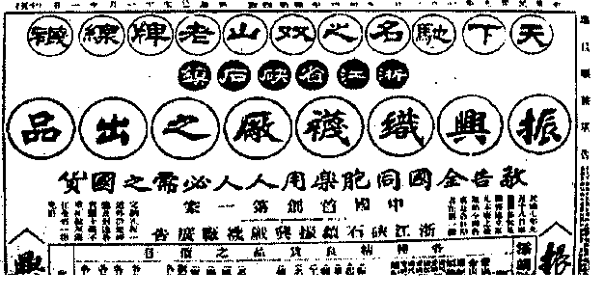5.右图所示是民国九年的一则报纸广告。作为直接证据，它可以用于研究

A．马克思主义的传播

B．实业救国的思潮

C．工人阶级的诞生

D．民族资本主义的产生

6.《申报》“时评”栏目曾评述说：“今之时局，略似春秋战国时之分裂。中央政府之对于各省，犹东周之对于诸侯也。南北相攻，皖直交斗，滇蜀不靖，犹诸侯相侵伐也。”这一时局出现在

A．太平天国运动时期 B．义和团运动时期

C．辛亥革命时期 D．北洋军阀统治时期

7.一战期间，中国近代民族工业出现了“短暂的春天”。这“短暂的春天”主要得益于

A. 自然经济进一步瓦解 B. 清政府放宽了对民间设厂的限制

C. 民族资产阶级地位较高 D. 一战欧洲列强暂时放松对华经济侵略

8.下面列出的是某同学记录的历史笔记。将笔记内容进行归纳，可以得出的认识是

|  |
| --- |
| 1、袁世凯称帝、护国运动、“府院之争”、护法运动 2、纺织厂、面粉厂等民族资本主义企业快速发展 3、创办《青年杂志》、拥护“德先生”“赛先生” |

A. 民族危机空前严重 B. 先进与落后同时并存

C. 革命潮流浩浩荡荡 D. 经济与文化快速发展

9.一些军政界人士曾鼓动张勋称：“黎、段两人断难并立，趁此机会，厉兵秣马，可以定乱为名，收服人心，借图大计。……中央麻木不化无力压制。似此政府，几类东周，有建义旗者，谁不响应？”以上材料说明张勋能短暂复辟的因素是

A. “府院之争”军阀割据 B. 前清遗老推波助澜

C. 张勋集团实力雄厚 D. 共和体制已成废纸

10.1915年底，唐继尧、蔡锷、李烈钧在云南宣布独立.随后，贵州、广西、广东，浙江、湖南、山西、四川等省相继宣布独立。这一事件的起因是

A. 日本提出“二十一条” B. 袁世凯称帝

C. 府院之争 D. 张勋复辟

11．近代中国在不同时期学习西方的侧重点各有不同，五四运动之前大致经历了从“器物”到“制度”再到“思想文化”三个层面的变化。这种变化主要缘于

A．对西学认知的程度 B．社会变革进程的需求

C．政府推行西学的力度 D．传统文化势力的强弱

12.“（辛亥）革命的不彻底，迁就妥协，使大盗窃国，军阀攘权……革命无统治之威，人民乏制裁之力，再看那旧染污俗，丝毫未能触及。”为此，20世纪前期先进的中国人主张

A．进行二次革命 B．实行“实业救国”

C．改造文化心理 D．实施预备立宪

13.在近代思潮演进过程中，曾出现过报刊或者杂志。按创办的时间顺序排列，正确的是

A.《时务报》、《新青年》、《民报》 B.《民报》、《时务报》、《新青年》

C.《时务报》、《民报》、《新青年》 D.《民报》、《新青年》、《时务报》